BMC传统应用迁移为IAP应用操作手册

# 操作规程

1. 进入Keil环境后，打开工程项目
2. 在工具栏中，点击**Options for Target**工具



1. 变更目标机的ROM空间设置：

1. 在Option for Target对话框里选择“Debug”，点击右侧的“setting”按钮，进入Target Driver Setup对话框后，点击**Flash Download**选项卡，修改下载空间。

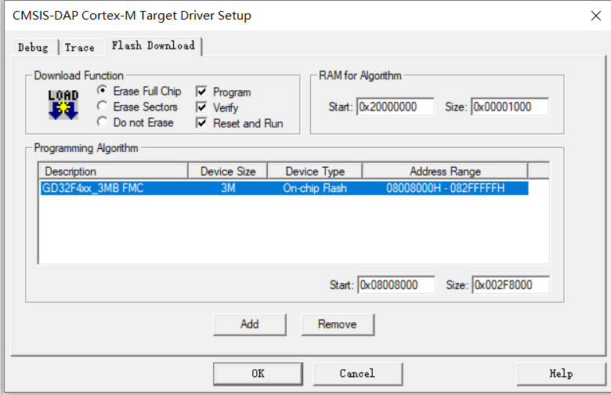

1. 在Option for Target对话框里选择“User”，在After Builder/ReBuilder子项目Run#1中添加字符串: fromelf --bin -o "$L@L.bin" "#L"，勾选”Run ‘After-Builder’ Conditionally“配置项。

1. 修改main.c代码，在函数声明起始位置新增2行代码：

nvic_vector_table_set(NVIC_VECTTAB_FLASH, 0x8000);

__enable_irq();

徽标

1. 重新编译工程
2. 在工程文件夹下object文件夹里会有一个.bin文件，这个文件可以作为IAP在线升级的烧录文件。